数字逻辑 2013期末复习一
一、单项选择题
1、n个变量可构成（ 3 ）个最小项。
（1）、2n （2）2n-1 （3）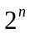 （4）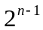
2、集电极开路（OC）门电路如下所示，该电路实现的逻辑功能是（ 1 ）。
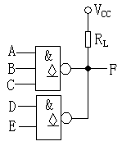
（1）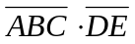 （2）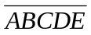
（3）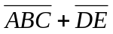（4）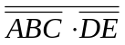
3、若两个逻辑函数表达式的对偶式F`和G`相等，则逻辑函数F和G（ 1 ）。
（1）相等 （2）不相等 （3）可能等也可能不等 （4）互补
4、为了实现将D触发器转换为JK触发器，D应等于（ 1 ）。
（1）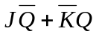 （2）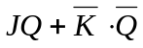 （3）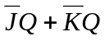 （4）
5、构成一个6进制加法计数器，至少需要（ 3 ）个触发器。
（1）2个 （2）3个 （3）4个 （4）5个
6、对同一逻辑门电路，分别使用正逻辑和负逻辑表示输入和输出之间的关系，其表达式( 2 )。
(1) 互为反函数 (2) 互为对偶式 (3)相等 (4) 答案都不对
7、F（A,B,C,D)=AB+CD,它包含的最小项个数是( 3 )
(1) 2个 (2) 4个 (3) 7个 (4) 8个
8、下列编码是有效余三码的是( 3 )。
(1) 1111 (2) 0000 (3) 1010 (4) 0010
9、F(A,B,C,D)=AB+CD，变量A,B,C哪个取值组合能使F=1。( 2 )
(1) 0000 (2) 0011 (3) 0101 (4) 1010
10、八进制数（175.236）₈的十六制数是( 1 )。
(1)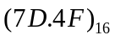(2)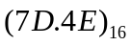(3)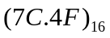(4)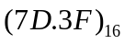
11、下列逻辑函数中，与（A+B）(A+C)等价的是( 3 )。
(1) F=AB (2)F=A+B(3) A+BC (4) F= B+C
12、函数F的卡诺图如图1-1，其最简与或表达式是( 4 )。
(1)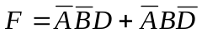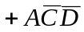 (2)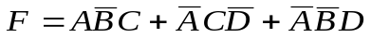
(3)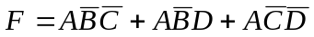(4)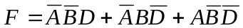
AB
CD
00
01
11
10
00
01
11
10
1
1
1
1
1
1
图1-1
13、4:10线译码器，输入信号端有( 3 )个。
(1)10 (2) 2 (3) 3 (4)4
14、用四选一数据选择器实现函数Y=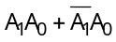，应使( 1 )。
(1)D0=D2=0，D1=D3=1 (2)D0=D2=1，D1=D3=0
(3)D0=D1=0，D2=D3=1(4)D0=D1=1，D2=D3=0
15、时序电路中不可缺少的部分为( 2 )。
(1)组合电路 (2) 记忆电路 (3) 同步时钟信号 (4) 组合电路和记忆电路
16、与非门构成的基本RS触发器，欲使该触发器保持现态，即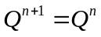，则输入信号应为( 2 )。
(1)S=R=0 (2)S=R=1 (3)S=1，R=0 (4)S=0，R=1
S
R
Q
Q
S
R
Q
Q
S
R
Q
Q
S
R
Q
Q
S
R
Q
Q
17、n个触发器构成的计数器中，有效状态最多有( 4 )个。
(1)n(2)2n (3)2n-1 (4)2^{n}
18．把一个五进制计数器与一个四进制计数器串联可得到( 4 )进制计数器。
(1)4 (2)5 (3)9 (4)20
19、双向数据总线常采用( 3 )构成。
(1) 数据分配器(2) 数据选择器(3)三态门(4)译码器
20、最小项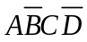的逻辑相邻项是( 2 )。
(1)ABCD (2)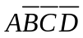(3)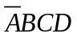(4)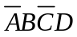
21、 逻辑函数F（ABC）=A⊙C的最小项标准式为( 3 )。
(1)F=∑（0，3） (2)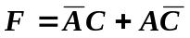
(3)F=m0+m2+m5+m7 (4) F=∑（0，1，6，7）
22、 一个四输入端与非门，使其输出为0的输入变量取值组合有( 1 )种。
(1) 15 (2) 8 (3) 7 (4) 1
23、 设计一个四位二进制码的奇偶位发生器（假定采用偶检验码），需要( 3 )个异或门。
(1)2 (2) 3 (3) 4 (4) 5
24、某符号二进制数原码为11010,其补码为( 4 )。
(1) 01010 (2) 11010 (3) 10101 (4) 10110
25、逻辑函数F1=∑m（2，3，4，5, 7，8, 9，10）,它们之间的关系是( 4 )。
(1)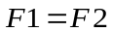(2)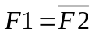(3)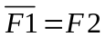(4)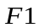、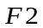互为对偶式
二、填空题（共X分，共 X题，每题1 分）
1、无符号二进制数（101101.101111）₂的等值十六进制数是（ 2D.BC ）。
2、逻辑函数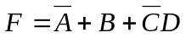的反函数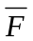=（ 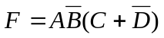 ）。
3、A和B都是逻辑变量则A+A+A +B+B+B =（ A+B ）。
4、已知函数的对偶式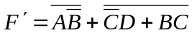则它的原函数F=（ 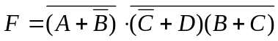 ）。
5、用n级触发器构成的计数器，计数容量最多可为（ 2^{n} ）。
6、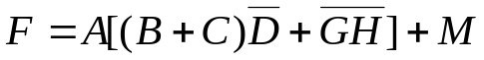的对偶式是( 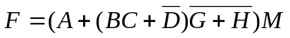 )。
7、逻辑代数的基本运算有(与) 、(或) 、(非) 三种。
8、（1001 1000）_{8421BCD}=( 62 )₁₆
9、有一个27种状态的编码，至少要用（ 5 ）个触发器来表示。
10、JK触发器的特性方程为Q^{n+1}=(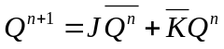) , D触发器的特性方程为Q^{n+1}=(D)，T触发器的特性方程为Q^{n+1}=(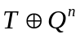) 。
11、布尔代数的基本规则有代入规则，（ 反演规则 ）和对偶规则。
12、用卡诺图法化简逻辑函数比布尔代数法更容易得到最简的逻辑函数表达式，缺点是（ 变量个数 ）受一定的限制。
13、数据分配器是一种单路输入，____多________输出的逻辑构件。
14、组合逻辑电路在结构上不存在输出到输入的___反馈_____，且电路的输出与_历史__输入状态无关。
15、采用一对一法进行状态编码时，10个状态需要用___4___个触发器实现。
16、利用并项法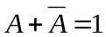，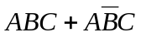的简化表达式为__AC_____________。
19、锁存器或触发器再电路上具有两个稳定的物理状态，我们把输入信号变化之前的状态称为__现态______，输入信号变化后的状态称为___次态_____。
20、用计数器产生110010序列，至少需要____6___个触发器。
三、判断分析题（正确划上“√” ，错误划上“×”）
（ × ）1、8421BCD码具有奇偶特性。
（ × ）2、与无符号二进制数（11001011）₂等值的8421BCD码是（11001011）。
（ √ ）3、TTL与非门电路不用的输入端可以悬空，悬空时，相当于“1”电平。
（ √ ）4、若触发器的时钟端画了“小圆圈” ，则该触发器状态的转换发生在时钟脉冲的下降沿。
（ × ）5、D触发器特性方程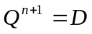,这表明在任何情况下,Q端总是和D端的状态一样。
（ × ）6、逻辑代数中常量1大于常量0 。
（ √ ）7、F(A,B,C)=∑m（0,1,2,3,4,5,6,7）=1 。
（ √ ）8、在同一逻辑问题中，最大项Mi的非等于最小项mi 。
（ × ）9、推拉输出电路和OC电路间可以“线与”连接使用。
（ √ ）10、格雷码的特点是任意二个相邻码组间只有一位变化。
四、逻辑函数化简
1、用公式法化简下列函数为最简与或式
（1）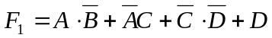
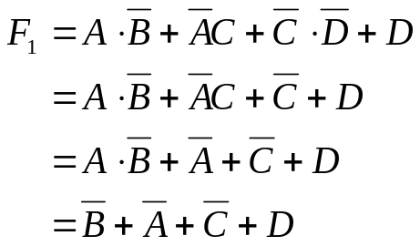
（2）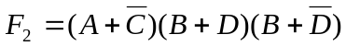
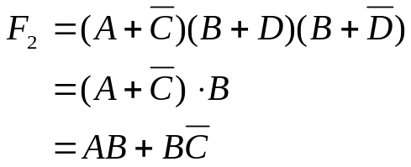
2、用卡若图化简下列函数为最简与或式
- F(A,B,C,D)=∑m(3,6,8,9,11,12) + ∑d(0,1,2,13,14,15)
CD  AB | 00 | 01 | 11 | 10  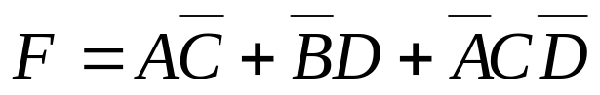
00 | d | d | 1 | d
01 |  |  |  | 1
11 | 1 | d | d | d
10 | 1 | 1 | 1

2）
1
1
10
1
1
1
1
11
1
1
01
1
1
00
10
11
01
00
AB
CD
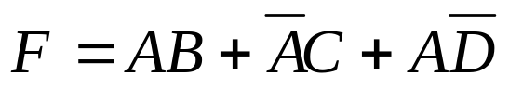

3）
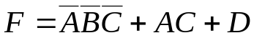
1
1
0
0
10
1
1
1
1
11
1
1
1
1
01
0
0
0
1
00
10
11
01
00
AB
CD

五、组合逻辑电路题
- 根据下列电路列出函数式，并说明电路的逻辑功能。
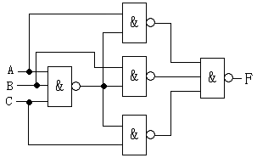
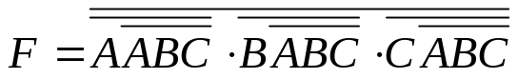
函数真值表
A | B | C | F
0 | 0 | 0 | 0
0 | 0 | 1 | 1
0 | 1 | 0 | 1
0 | 1 | 1 | 1
1 | 0 | 0 | 1
1 | 0 | 1 | 1
1 | 1 | 0 | 1
1 | 1 | 1 | 0

根据函数真值表可知，该电路是一个三数不一致判断电路。

2、逻辑电路的输入信号ABC与输出信号F的波形如下图所示。①列出逻辑函数F的真值表；②写出函数的逻辑表达式；③画出相应的电路图。

A
B
C
F

A | 1 | 0 | 1 | 0 | 1 | 0 | 1 | 0 | 1 | 0 | 1 | 0
B | 0 | 0 | 1 | 1 | 0 | 0 | 1 | 1 | 0 | 0 | 1 | 1
C | 1 | 1 | 1 | 1 | 0 | 0 | 0 | 0 | 1 | 1 | 1 | 1
F | 0 | 1 | 0 | 0 | 1 | 1 | 1 | 1 | 0 | 1 | 0 | 0

真值表
A | B | C | F
0 | 0 | 0 | 1
0 | 0 | 1 | 1
0 | 1 | 0 | 1
0 | 1 | 1 | 0
1 | 0 | 0 | 1
1 | 0 | 1 | 0
1 | 1 | 0 | 1
1 | 1 | 1 | 0

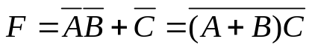
≥1
&
A
B
C
F

3、试用4选1数据选择器设计一个三变量的多数表决电路，设同意用“1”表示，不同意用“0”表示，表决通过用“1”表示，没有通过用“0”表示。作出真值表，画出电路图。

函数真值表
A | B | C | F
0 | 0 | 0 | 0
0 | 0 | 1 | 0
0 | 1 | 0 | 0
0 | 1 | 1 | 1
1 | 0 | 0 | 0
1 | 0 | 1 | 1
1 | 1 | 0 | 1
1 | 1 | 1 | 1
AB
1
1
1
0
1
0
1
0
0
0
10
11
01
00
C

S1 S0
D0
D1
D2
D3
Z
A B
0
1
C
F

六、触发器

1、由门和触发器构成的电路如下图所示，设触发器的起始状态为“0”，试根据时钟脉冲CP和A、B的输入画出Q端的波形。
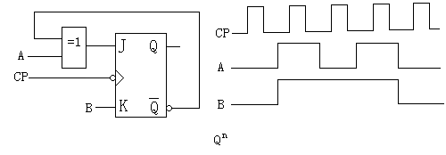
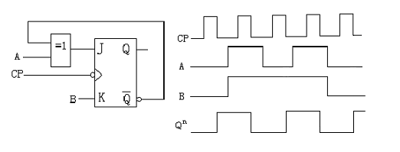
七、同步时序电路

1、试分析下列同步时序逻辑电路，作出方程组、状态转换表、状态转换图、时序图并说出该电路完成什么功能。（10分）
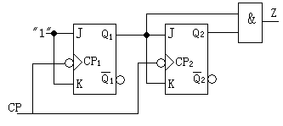

J₁=K₁=1,Q₁^{n+1}=Q₁^{n}
00/0
01/0
10/0
11/1
J₂=K₂=Q₁,Q₂^{n+1}=Q₁^{n}⊕Q₂^{n}
Z=Q₁Q₂
现态 |  |  | 次态
Q₂^{n} | Q₁^{n} |  | Q₂^{n+1} | Q₁^{n+1}
0 | 0 |  | 0 | 1
0 | 1 |  | 1 | 0
1 | 0 |  | 1 | 1
1 | 1 |  | 0 | 0

该电路是一个模4加法计数器。

2、试用JK触发器设计一个“1001”串行序列检测器（可重叠），其输入为X，输出为Z。作出状态转换图、状态转换表、求出激励方程和输出方程、画出电路图。
A
B
C
D
E
1/0
0/0
0/0
1/1
0/0
0/0
1/0
0/0
1/0
1/0

用隐含表法化简，{A},{B,E},{C},{D}是最大等效类，用B状态代替{B,E}，可得如下最简状态表
现态 |  | 次态
现态 |  | X=0 | X=1
A |  | A/0 | B/0
B |  | C/0 | B/0
C |  | D/0 | B/0
D |  | A/0 | E/1
E |  | C/0 | B/0

 | Q₂^{n}Q₁^{n} |  | Q₂^{n+1}Q₁^{n+1}
 | Q₂^{n}Q₁^{n} |  | X=0 | X=1
A | 00 |  | 00/0 | 11/0
D | 01 |  | 00/0 | 11/1
B | 11 |  | 10/0 | 11/0
C | 10 |  | 01/0 | 11/0
状态编码：
现态 |  | 次态
现态 |  | X=0 | X=1
A |  | A/0 | B/0
B |  | C/0 | B/0
C |  | D/0 | B/0
D |  | A/0 | B/1
A=00,B=11,C=10,D=01。

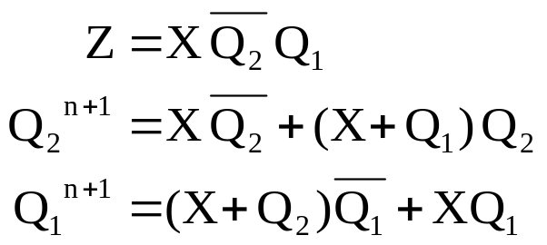
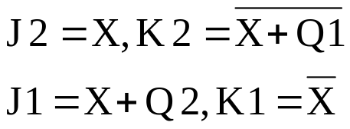

八、判断函数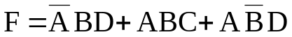是否可能发生竞争？竞争的结果是否会产生险象？在什么情况下产生险象？若可能产生险象，用增加冗余项的方法消除。
1
10
1
1
1
11
1
1
01
00
10
11
01
00
AB
CD
原始卡若图
1
10
1
1
1
11
1
1
01
00
10
11
01
00
AB
CD
增加冗余项卡若图

从原始卡若图上可以看出电路会产生竞争，并会产生险象，当A=1,C=1,D=1,F=B+B,产生“0”型险象；
当B=1,C=1,D=1,F=A+A,产生“0”型险象；增加冗余项，可消除险象， + 